حالة بين المجاز والحقيقة
26-01-2021 | 15:05 المصدر: "النهار"

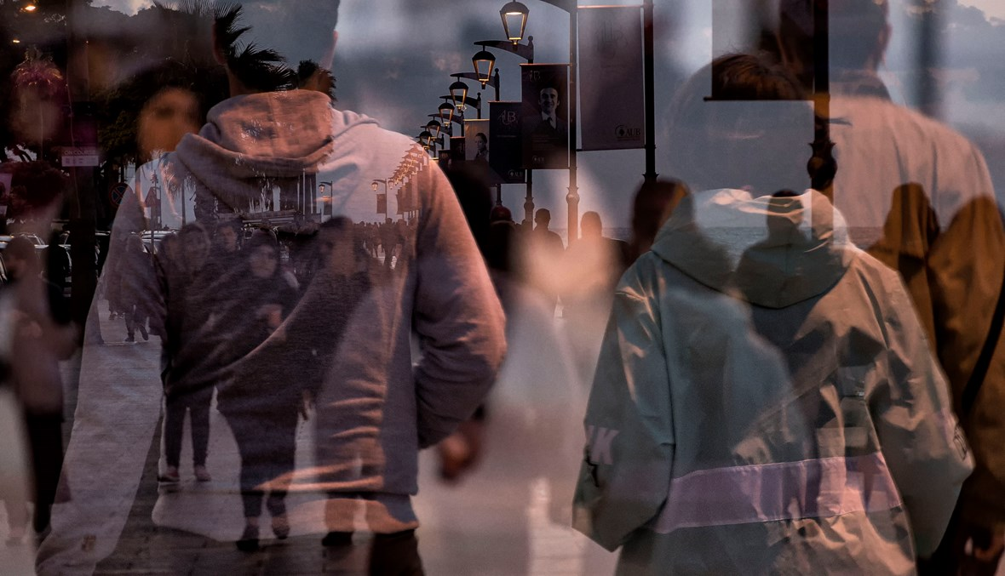

بيروت حالةً لا موطناً (محمد بدر).
سالي حمود

سلامٌ عليها كل صباحٍ وسلمٌ فيها كل مساء، لعل السلمُ يُريح قلبَها، وعسى السلام يحكِّم عقلها.

سلامٌ عليها كل صباح مع رائحة القهوة الدافئة وموسيقى الجاز، وسلامٌ عليها كل مساءٍ مع رنة كأس النبيذ الأحمر وخلفه وشوشة الموج، وخيالات الأغصان المتمايلة فوق المياه المتلألئة بأضواء المدينة.

تزعجني أضواء المدينة تلك، وكأنّها تذكّرني بها، أو لأنّها تحجب عني رؤيتها من بين الأضواء وبين الغيوم. تماماً كتلك الشجرة بيننا، التي تنمو كل يوم أكثر مما كانت منذ هجرتُها. كأنّها القدر يحيطني من كل صوبٍ، يحميني مني ومنها، ومن تهوّري في ذاتي. لقد نمت تلك الشجرة أكثر من المعتاد، وفرشت نفسها طولاً وعرضاً على الشاطئ المشترك بيننا، وأنا أراها كل يوم، وأحييها صبحاً ومساءً مع كل فنجانِ قهوةٍ وانبلاجِ النور، ومع كل كأس نبيذٍ وخلود القمر الى حضن البحر، وإن تمنَّع احياناً.

يبدأ يومي مع تلك الشجرة ومعها، تماماً. أفكر بالاثنين، وأحمُد الكون على كلٍّ منهما، وألعنُ قدري عليهما معاً. ولكنني بها أو من دونها، بتلك الشجرة أو غيرها، متصالحةٌ مع تلك من في داخلي، وهي تراقص الأمواج، وتطير مع الأسماك، وتسبح مع الطيور، في شتاءٍ دافىءٍ صيفيّ . وكأنّ القدر يصالحني بعد حين.

في كل فجرٍ، يتسلل نور الصباح إلى سريري، ليداعب وجهي المرتخي على الوسادة البيضاء، ويدفىء جسدي العاري تحت الغطاء الرقيق. أفتح عيوني بشوقٍ إلى الضوء المنفلش على المياه والنخيل والميناء، وأحاول تجنّب تلك الشجرة بعفوية، ولكنني لا أفلح.

أكمل روتيني الجديد، وأفتح موسيقاي وأحضّر قهوتي بشوق للقاء شاطئي، شاطئنا.
أكبس زر المصعد إلى النفق بيني وبين البحر، وأمشي بسرعة متشوقة الى التماس الحرارة على وجهي وجسدي، حين أعبر من الظلّ الى النور. فالقدر يصالحني بعد حين بهديةٍ جميلة.
يهديني القدر شمساً كل يومٍ على إمتداد ساعات النهار، التي زادتها الشمس طولاً. أنا أعشق الشمس كما أعشقها، ربما أفضل. فالشمس وأنا علاقة منتظمة وسليمة، تعطيني نورها وأعطيها جسدي عارياً كلما التقيتها.

وتستعمرني بلذة دفئها الى أن أصل الى الميناء الحجري وأرمي بجسدي وروحي إلى مياه بحر كانون. وما لقيت أجمل من بحر كانون لينقي روحي من رواسب السنوات، ويبلسم جسدي من وباء الفيروسات.

أسبح نحوها وأعاود السباحة نحو مكاني المفضل الجديد، مرات ومرات. أعلم أنّي لن أسبح إليها، فهي بعيدة جداً، أو أني أنا من صرت بعيدة، بالمجاز أو بالحقيقة.

أكمل قهوتي وأشغل موسيقاي بجسدٍ مبلول، مترنّح بين الدفء والبرد، وأطالع اللوحات أمامي. بحر واسعٌ بزوارق متمايلة تطارد صيدها بين الطيور، وهي تسبح على صفح الماء، والأسماك التي تطير فوق الأمواج. جبلٌ أخضرٌ يطل بعلوِّه على قعر المياه التي تنقّب في صخورها الأسماك الملونة الصغيرة والمتوسّطة.

وأراها من بعيد، بألوانها الشاحبة، كغباش صورة أتلفها غبار الزمن، أو مثل ثورة تآمر عليها الوطن. فالإثنان لا يمكن إصلاح تلَفهما، كما هي لا يمكن غفران خطاياها. ولكنني أسامحها.

أُكمل روتين نهاري وأنا لا أشتاق إليها، ولكنني أفكّر فيها مع كل دقةِ قلبٍ تنبض فرحاً بمشهدٍ غيرها.
ف#بيروت صارت لي حالة ولم تعد موطناً.

